SỞ LAO ĐỘNG TB&XH QUẢNG NINH | CỘNG HÒA XÃ HỘI CHỦ NGHĨA VIỆT NAM
TRUNG TÂM CÔNG TÁC XÃ HỘI | Độc lập - Tự do - Hạnh phúc

Quảng Ninh, ngày 28 tháng 4 năm 2022

NỘI DUNG ĐƯA TIN BÀI LÊN WEBSITE TRUNG TÂM;

CỔNG THÔNG TIN ĐIỆN TỬ CỦA SỞ

1. Họ và tên người đưa tin bài: Trần Thị Ngọc Yến

2. Nội dung tin bài:

- Mục đưa tin: Tin

- Tên tiêu đề: Tập huấn trang bị kiến thức, kỹ năng phòng chống xâm hại tình dục, phòng chống bạo lực, kỹ năng ứng phó trong tình huống khẩn cấp và các dịch vụ hỗ trợ trẻ bị xâm hại, bạo lực đối với trẻ em.

Vấn nạn bạo lực và xâm hại tình dục trẻ em đã xảy ra từ nhiều năm nay; điều đáng nói là tình trạng này xảy ra mọi lúc, mọi nơi, cả ở gia đình, trường học và cộng đồng. Số vụ bạo lực và xâm hại tình dục trẻ em gia tăng đến mức báo động, để xử lý triệt để vấn đề này đến nay vẫn là bài toán khó.

Vì vậy, nâng cao nhận thức và cách phòng tránh bạo lực, xâm hại tình dục trẻ em là vấn đề hết sức cần thiết. Do đó, từ ngày 19/4 - 27/4/2022 Trung tâm Công tác xã hội tỉnh Quảng Ninh đã tổ chức 07 lớp tập huấn trang bị kiến thức, kỹ năng phòng chống xâm hại tình dục, phòng chống bạo lực, kỹ năng ứng phó trong tình huống khẩn cấp và các dịch vụ hỗ trợ trẻ bị xâm hại, bạo lực đối với trẻ em cho 280 trẻ em là học sinh đang học tại các trường THCS trên địa bàn huyện; trẻ em có hoàn cảnh đặc biệt, trẻ có nguy cơ rơi vào hoàn cảnh đặc biệt tại huyện Đầm Hà và Tiên Yên.
Lớp tập huấn tổ chức với nội dung cung cấp các kiến thức, kỹ năng phòng chống xâm hại tình dục, phòng chống bạo lực, kỹ năng ứng phó trong tình huống khẩn cấp và các dịch vụ hỗ trợ trẻ bị xâm hại, bạo lực đối với trẻ em có hoàn cảnh đặc biệt, trẻ có nguy cơ rơi vào hoàn cảnh đặc biệt đồng thời lồng ghép truyền thông về Ngôi nhà Ánh Dương và Trung tâm Công tác xã hội tỉnh Quảng Ninh.

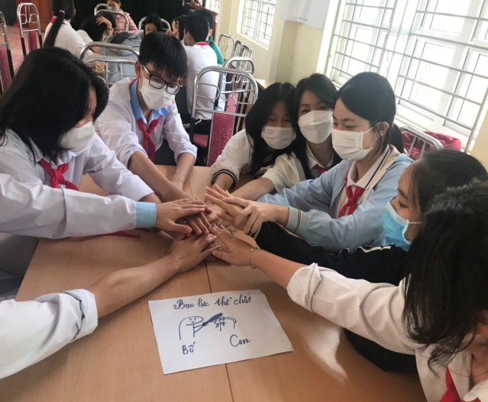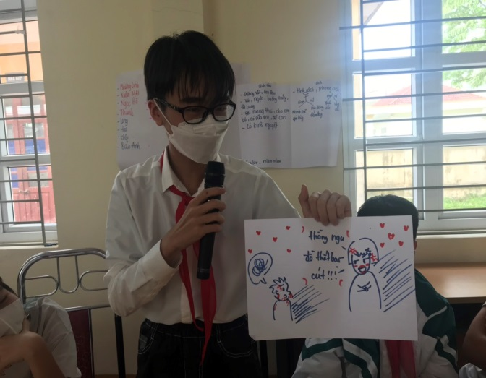

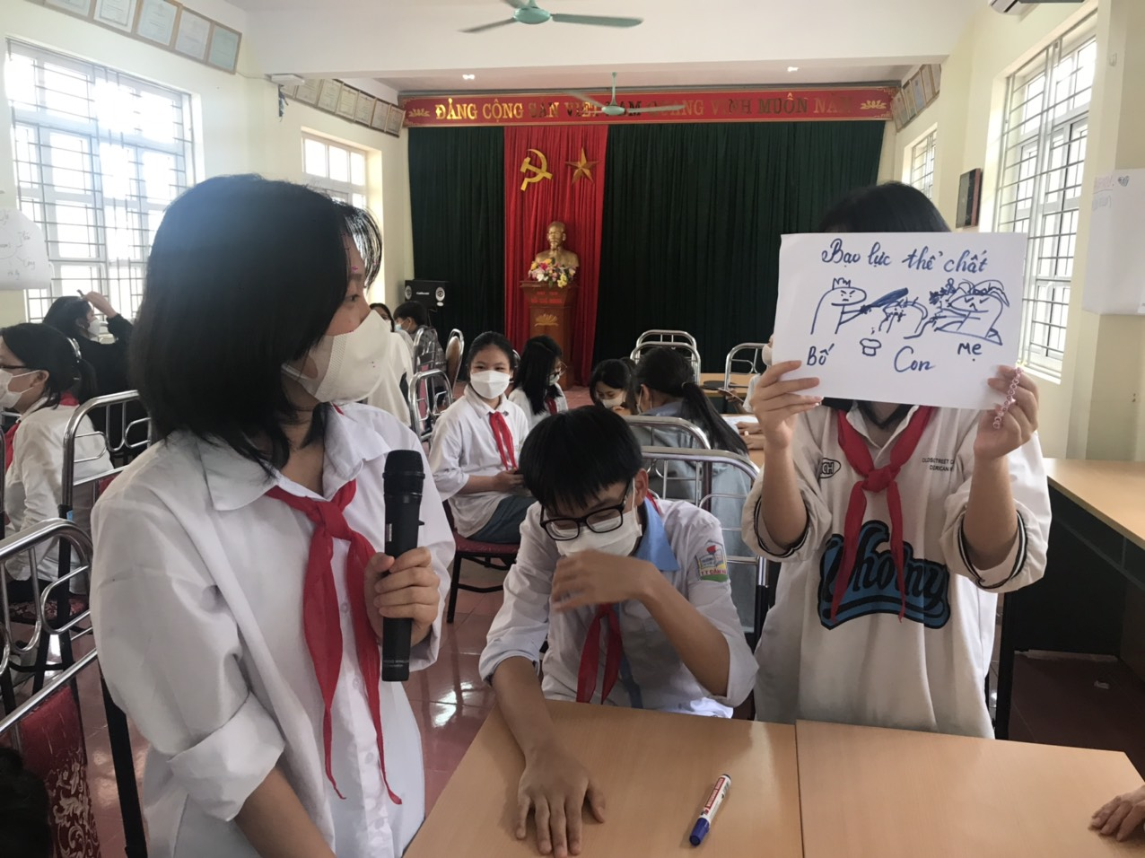

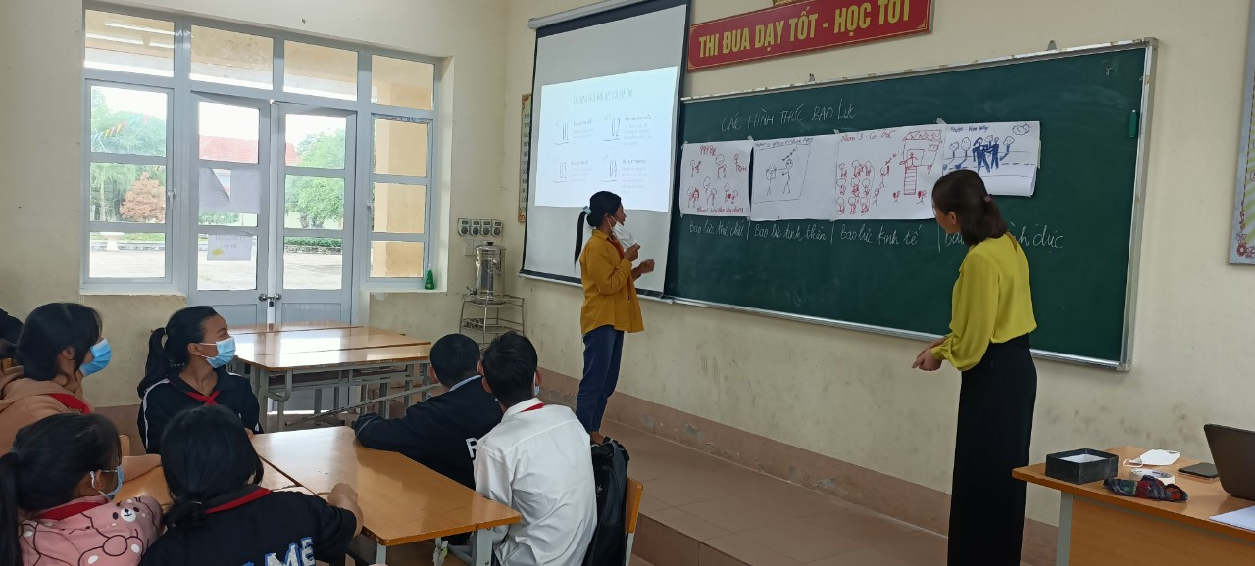

Ảnh: Hoạt động nhóm và trình bày theo nhóm của các trẻ

Thông qua lớp tập huấn giúp cho các em nâng cao hiểu biết, các kiến thức và kỹ năng phòng tránh, ứng phó với bạo lực, xâm hại tình dục. Ngoài ra các em được trang bị thêm các địa chỉ tin cậy để hỗ trợ, can thiệp giúp đỡ trẻ em khi có nguy cơ bị bạo lực, xâm hại tình dục, từ đó góp phần giảm thiểu vấn nạn trẻ em bị bạo lực, xâm hại tình dục trên địa bàn tỉnh Quảng Ninh.

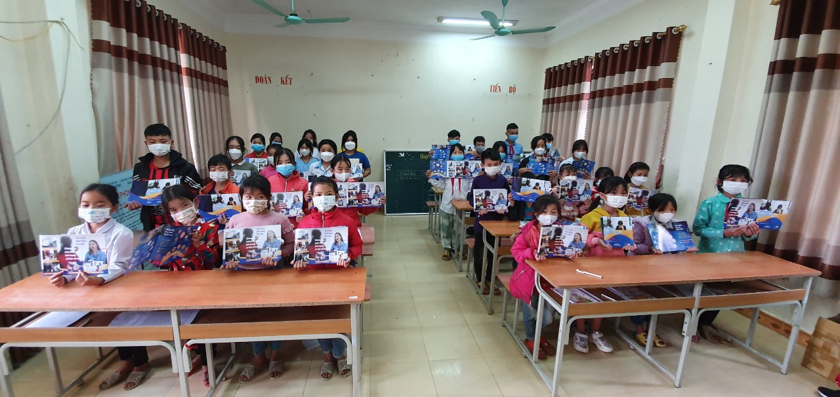
Ảnh: Quang cảnh các em nhận tài liệu tập huấn

Trần Thị Ngọc Yến - Trung tâm CTXH Quảng Ninh
Phân loại:......
Phó ban thường trực | Phó ban biên tập | Người đưa tin

Đỗ Anh Hòa Đỗ Thị Lệ Trần Thị Ngọc Yến

